Školní rok: | ZŠ Miroslav | Třída:  8.
Datum: | Laboratorní práce | Protokol č.  8
Jméno a příjmení: |  | Podpis vyučujícího
Spolupracoval: |  | Podpis vyučujícího

Název úlohy: Měření odporu spojených rezistorů

Pomůcky: krokosvorky, 3 odpory, ohmmetr, vodiče

Postup: Ohmmetrem nejdříve změříme odpor rezistorů. Potom sestavujeme rezistory podle jednotlivých schémat, měříme ohmmetrem výsledný odpor a naměřenou hodnotu ověřujeme výpočtem

R₁ = Ω
R₂ = Ω
R₃ = Ω
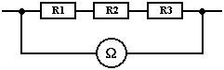
1/ Ověření výpočtem:

naměřeno: Rn = Ω

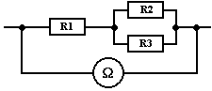2/ Ověření výpočtem:

naměřeno: Rn = Ω

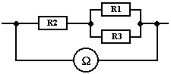3) Ověření výpočtem:

naměřeno: Rn = Ω

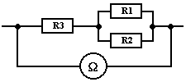
4/ Ověření výpočtem:

naměřeno: Rn = Ω

5/ Ověření výpočtem:
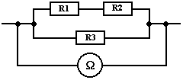

naměřeno: Rn = Ω

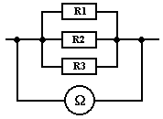
6/ Ověření výpočtem:

naměřeno: Rn = Ω

Závěr:

